臺灣省嘉義區103學年度高級中學數理及資訊學科能力競賽

　 物理科實驗試題 　 編號：

** 本試題共2頁，試題請連同答案卷一併繳回 **

**未知液體的折射率測定**

一、實驗簡介

將兩螺帽懸吊於空氣中時，經由眼睛觀察可以清楚分辨兩個螺帽位置(其中空氣中折射率為1)，如圖一所示；緊接著將兩螺帽浸泡至未知液體中(未知液體折射率為n)，經由眼睛觀察螺帽位置，發現螺帽的位置其實比實際的位置來得淺，現在慢慢加入未知液體，當未知液體的液面高度上升到某一高度時，用眼睛可輕易觀察到兩個螺帽的影像重疊，此時的液面高度為H、眼睛高度為 $H^{'}$、眼睛到螺帽A的水平距離為L、螺帽A在液面下的深度為h、螺帽A與螺帽B水平距離為 $d_{2}$ 垂直距離為 $d_{1}$，相關實驗架構如圖二所示。

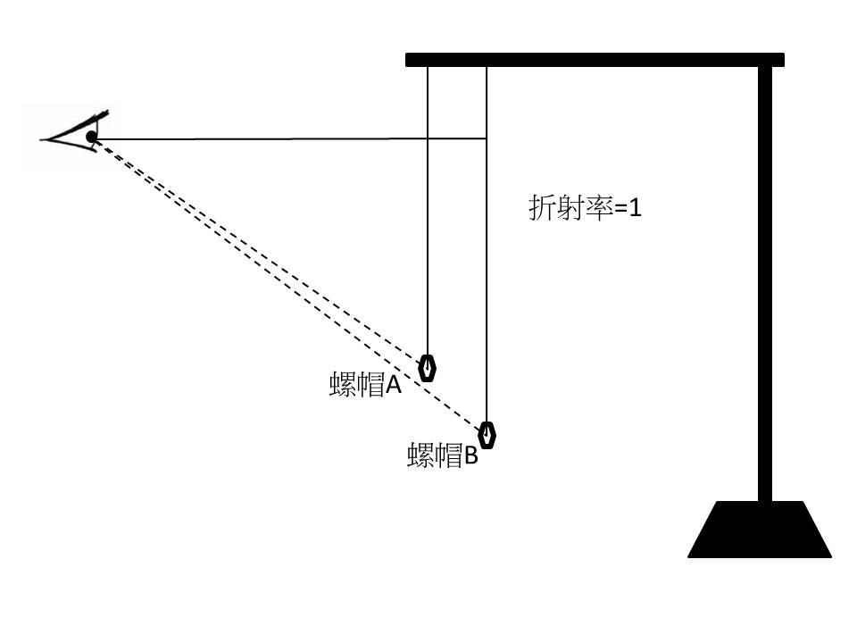 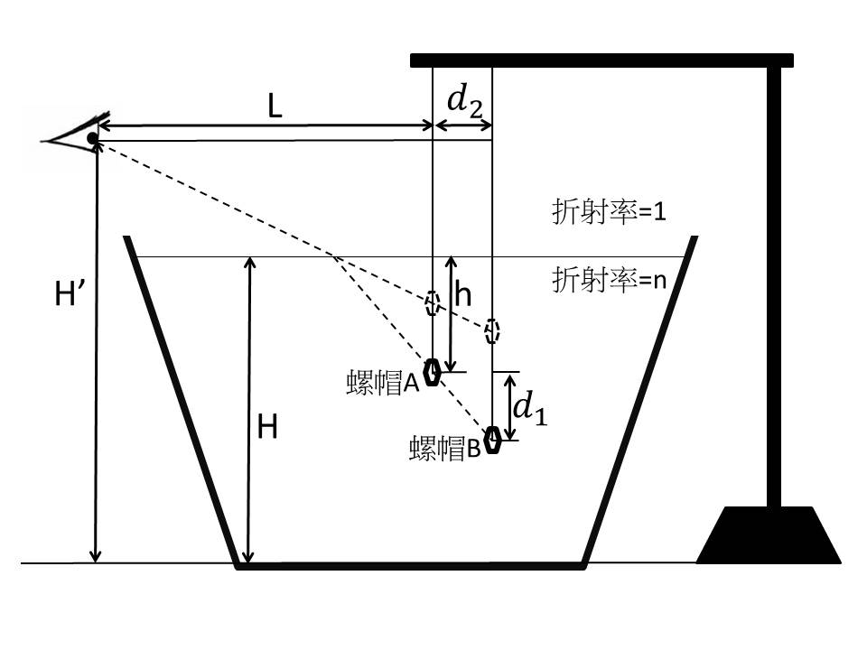

圖一 圖二

提示：Snell’s law: $n_{1}\sin{θ_{1}}=n_{2}\sin{θ_{2}}$， $n_{1}$ 為空氣中的折射率為1， $n_{2}$ 為未知液體的折射率為n(未知常數)， $θ_{1}$ 為光從空氣進入液體的入射角， $θ_{2}$ 為折射角。

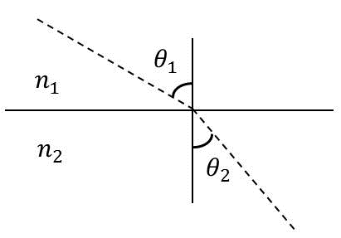

二、實驗目的

利用所提供的器材，參考上面的說明設計實驗架構用以測量未知液體的折射率n。

1. 實驗步驟的說明與引導
   1. 如實驗簡介所述可求得未知液體的折射率為n符合以下的關係式，請試證明之。(25%)

* 1. 如實驗簡介之敘述可知，藉由兩顆螺帽與利用Snell’s law及簡易幾何關係可測得未知液體的折射率n。假若實驗器材中只提供一顆螺帽，是否可以利用所提供的器材，設計一實驗來測量未知液體之折射率n？關於實驗架設與實驗步驟請利用畫圖與文字加以詳細說明(將依答案完整性評分) (30%)
  2. 利用你所設計之實驗，來測量未知液體的折射率n，若你能非常有技巧的處理所量得的數據，並且適當的選擇某兩個量當成座標軸畫圖，你將可得到一個線性關係圖，將此線性關係圖畫在方格紙上並做線性迴歸，由此圖所得經過計算即可得折射率n。 (30%)
  3. 根據你所設計的實驗步驟與結果，分析實驗誤差來源以及說明降低實驗誤差的方法。 (15%)

**提示**：若有*n*組實驗數據(*x*1, *y*1), (*x*2, *y*2), (*x*3, *y*3), ⋅⋅⋅, (*xn*, *yn*)滿足線性關係，則由線性迴歸可以得到下列公式

 ， 

四、實驗器材

固定鐵架座 1個

固定夾 2個

鐵柱 2個

2000cc燒杯 1個

15cm直尺 1支

30cm直尺 1支

縫衣線 1綑

鏡子 1個

螺帽 1個

水盤 1個

附註：以上器材並非全為必需品。請根據以上器材設計實驗步驟。